https://www.zhihu.com/question/20148405

1.View层就是展示数据的，以及接收到用户的操作传递给viewModel层，通过dataBinding实现数据与view的单向绑定或双向绑定
2.Model层最重要的作用就是获取数据了，当然不止于此，model层将结果通过接口的形式传递给viewModel层
3.ViewModel 层通过调用model层获取数据，以及业务逻辑的处理。
4.mvvm中 viewModel 和MVP中的presenter 的作用类似 ，只不过是通过 databinding 将数据与ui进行了绑定。

ViewModel中持有的对象是view和mode这两个接口，处理的是业务逻辑，而不应该是databing对象，对ui的具体操作还是应该放在view层。

bean,继承BaseObserver(实现了register,unregister,dispense,和待子类实现的).当bean由set方法引起数据改变时,通知观察者们.bean只包含数据,不包括任何逻辑,逻辑有bean对应的Model来做.Model中持有bean对象.
bean:
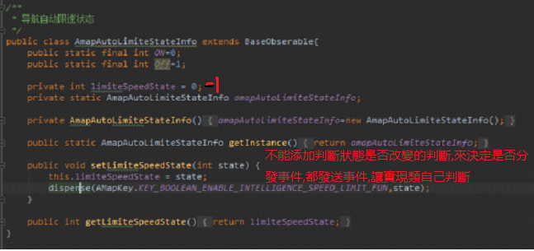
BaseObserver:
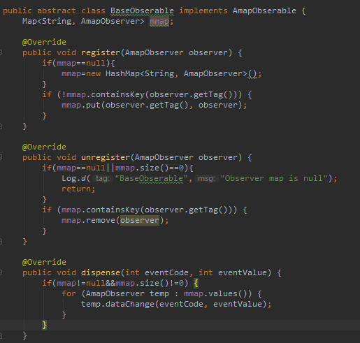
观察者抽象接口:
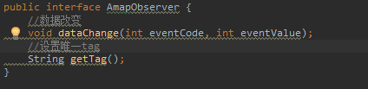
具体观察者:
